《国际商务谈判》第二节 官方笔记

**课件下载及上课须知**

1.资料查找路径:手机尚德APP----我的----课程----资料;

2.随堂考、作业、题库练习一样不可少。

**本章知识重点回顾**

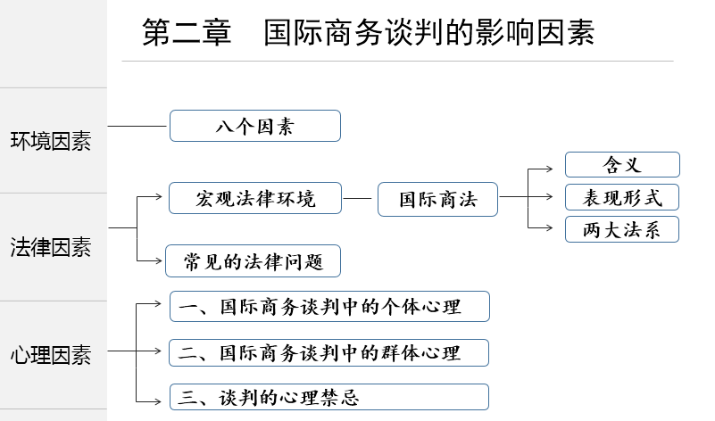

1. **本章知识点及考频总结**

**（一）选择题**

1.社会习俗因素：

阿拉伯商人：

（1）千万不能赠送酒类礼品，因为饮酒是被严格禁止

（2）不能单独给女主人送礼，不能送东西给已婚女子，忌送妇女图片及妇女形象的雕塑品

意大利：

（1）手帕不能送人，因为手帕象征亲人离别，是不祥之物；

（2）红玫瑰表示对女性的一片温情，是不能随便赠送的

西方国家： 忌讳“13”这个数字，代表着厄运

2.国际商法

（1）国际商法：调整国际商事和商事组织各种关系的国际法律规范的总和。

（2）主要表现形式：条约（包括多边条约和双边条约）

（3）当今世界主要有两大法系：大陆法系、英美法系

3.大陆法系：形成于西欧

（1）主要国家：法国、德国

欧洲：瑞士、意大利、奥地利、比利时、卢森堡、荷兰、西班牙、葡萄牙

殖民地：拉丁美洲、非洲大部分

其他：日本、土耳其、美国路易斯安那州、加拿大魁北克地区

特点：强调成文法——系统化、条理化、法典化、逻辑性

4.英美法系：形成于英国

（1）主要国家：英国、美国

其他国家：加拿大、澳大利亚、新西兰、爱尔兰、印度、巴基斯坦、马来西亚、新加坡、中国香港地区

特点：强调判例的作用

5.谈判主体的资格问题：指法律意义上的资格问题，即对方公司的签约能力和履约能力。

6.公司必须通过它授权的代理人才能订立合同，并且其活动范围不得超过公司章程的规定。

7.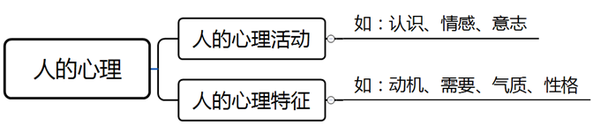

8.个体心理包括：个性、情绪、态度、印象、知觉

9.谈判人员横向方面的基本知识：

（1）对外经济贸易的方针政策以及有关涉外法律和法规。

（2）某种商品在国际、国内的生产状况和市场供求关系。

（3）价格水平及其变化趋势的信息。

（4）产品的技术要求和质量标准。

（5）国际贸易和国际惯例的知识。

（6）国外有关法律知识

（7）各国各民族的风土人情和风俗习惯。

（8）各种业务知识

10.谈判人员纵向方面的基本知识：

（1）丰富的商品知识

（2）了解某种商品的生产潜力或发展的可能性。

（3）谈判经验与应付复杂情况的能力。

（4）能熟练掌握某种外语

（5）国外企业、公司的类型和不同情况。

（6）谈判心理学和行为科学。

（7）熟悉不同国家谈判对手的风格和特点。

11. 根据各国谈判工作者总结的实践经验，通常谈判者的年龄在30岁～55岁之间较为合适。

12.谈判班子的组织结构：

（1）技术人员：技术员、工程师或总工程师

（2）商务人员：了解交易行情的有经验的业务员或厂长、经理

（3）法律人员：特聘律师、企业法律顾问或熟悉有关法律规定的人员

（4）财务人员：熟悉成本情况、支付方式及金融知识，具有较强的财务核算能力的会计人员

（5）翻译人员

（6）谈判领导人员：企业委派专门人员，或者是从上述人员中选择合适者担任

（7）记录人员： 一般由上述各类人员中的某人兼任，也可委派专人担任

13.谈判人员的分工（三个层次）

（1）谈判小组的领导人或首席代表——第一层次的人员即主谈人。

（2）懂行的专家和专业人员——第二层次的人员

如：翻译、财经人员和法律人员

谈判必需的工作人员——第三层次的人员。如：速记或打字员

**（二）主观题**

1.国际商务谈判中的环境因素（8个）：

政治状况、宗教信仰、法律制度、商业习惯、社会习俗、财政金融状况、基础设施与后勤供应状况、气候状况。

政治状况因素：

（1）国家对企业的管理程度

（2）经济的运行机制

（3）政治背景

（4）政局稳定性

（5）政府间的关系

3.宗教信仰的影响与作用：

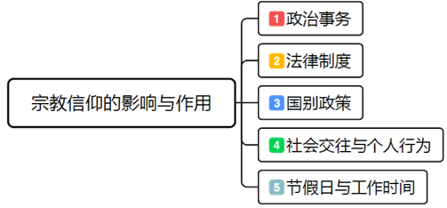

4.法律制度因素：

（1）该国法律基本概况

（2）法律执行情况

（3）司法部门的影响

（4）法院受理案件的时间长短

（5）执行其他国家法律的裁决时所需要的程序

5.商业习惯因素：

（1）企业的决策程序

（2）文本的重要性

（3）律师的作用

（4）谈判成员的谈话次序

（5）商业间谍问题

（6）是否存在贿赂现象

（7）竞争对手的情况

（8）翻译及语言问题

6.财政金融状况因素：

（一）外债状况

（二）外汇储备情况

（三）货币的自由兑换

（四）支付信誉

（五）税法方面的情况

7.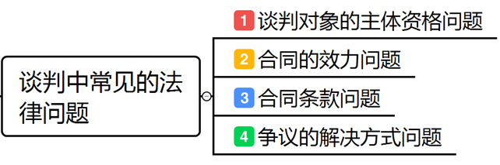

8.法人：法人是指拥有独立的财产、能够以自己的名义享受民事权利和承担民事义务，并且按照法定程序成立的法律实体。最常见的法人是公司。

9.合同：是当事人之间设立、变更、终止民事关系的协议。依法成立的合同，受法律保护。

10.合同具有以下3个特征：

（1）合同是双方的民事法律行为，不是单方的民事法律行为（基本法律特征）

（2）订立合同的目的是为了产生某种民事法律上的效果

（3）合同是合法行为，不是违法行为

11.各国对合同有效成立的要求主要有以下几项：

（1）当事人之间必须达成协议，通过要约与承诺达成的；

（2）当事人必须具有订立合同的能力；

（3）合同必须有对价或合法约因；

（4）合同的标的和内容必须合法；

（5）合同必须符合法律规定形式要求；

（6）当事人的意思表示必须真实。

12.仲裁：发生争议的两方当事人自愿地达成协议，将他们之间发生的争议提交一定仲裁机构裁决、解决的一种办法。

13.诉讼：经济纠纷的一方当事人到法院起诉，控告另一方当事人有违约行为，要求法院给予救济或惩处另一方当事人的法律制度。法院的判决具有国家强制力。

14.仲裁与诉讼的区别：

（1）（根本区别）受理案件的依据不同

（2）审理案件的组织人员不同

（3）审理案件的方式不同。

（4）处理结果不同

（5）受理案件机构的性质不同

（6）处理结果境外执行的不同

15.仲裁协议：合同当事人在合同中订立的仲裁条款，或者以其他方式达成的将争议提交仲裁的书面协议。

16.涉外仲裁协议的内容：

17.群体：是由两个以上的个体组成，为实现共同的目标，遵守共同的规范而相互联系、影响和配合的个体组合体。

18.群体的特征： （1）由两人以上组成；

（2）有共同的目标

（3）有严明的纪律约束

19.群体效能：主要是指群体的工作效率和工作效益。

20.群体效能的影响因素：

（1）群体成员的素质

（2）群体成员的结构：群体成员在知识、专业、技能、个性、年龄和信仰等方面的构成与配合。

（3）群体规范：群体所确立的每个成员须遵守的行为准则。

（6）群体的决策方式：个体决策（不征求或征求却不重视）/群体决策（广泛征求内部成员意见）

（5）群体内的人际关系：和谐/冲突

21.发挥谈判群体效能最大化的一般途径：

（1）合理配备群体成员

（2）灵活选择决策程序

（3）建立严明的纪律和有效的激励机制

（4）理顺群体内部信息交流的渠道

22.谈判必须避免出现的心理状态：

（1）信心不足

（2）热情过度

（3）不知所措

23.谈判人员应具备的基本观念

（1）忠于职守

（2）平等互惠的观念

（3）团队精神

24.谈判人员应具备的能力和心理素质：

（1）敏捷清晰的思维推理能力和较强的自控能力

（2）信息表达与传递的能力

（3）坚强的毅力、百折不挠的精神及不达目的绝不罢休的自信心和决心

（4）敏锐的洞察力，高度的预见和应变能力

25.谈判组织的构成原则：

（1）根据谈判对象确定组织规模

国内外商务谈判的经验证实，一个谈判小组组长，最佳的领导效益为3人～4人

（2）谈判人员赋予法人或法人代表资格

（3）谈判人员应层次分明、分工明确

（4）组成谈判队伍时要贯彻节约原则

26.商务谈判人员的管理：

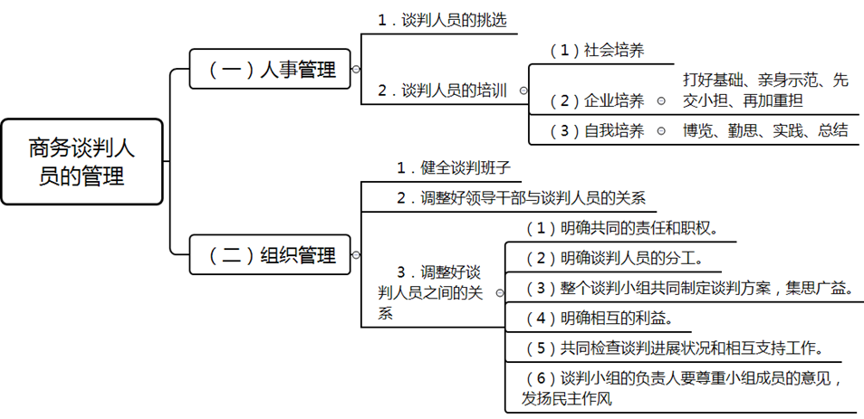

**四、配套练习题**

1、2014年，俄罗斯与欧盟由于乌克兰危机而互相实施经济制裁，导致俄欧之间很多正在进行中的谈判被迫中断或取消。这充分说明，影响该谈判的因素是

A 、政治状况

B 、宗教信仰

C 、法律制度

D 、商业习惯

2、下列各项中，不属于谈判中必须避免出现的心理状态的是

A 、信心不足

B 、热情过度

C 、犹豫不决

D 、不知所措

3、下列各国中，属于判例法体系的是

A 、中国

B 、美国

C 、荷兰

D 、瑞士

4、以下各项中，不属于迟疑的谈判对手的心理特征的是（ ）

A 、不信任对方

B 、行为表倩不一致

C 、极端讨厌被说服

D 、不让对方看透自己

5、以下各国中，属于成文法体系的是（ ）

A 、法国

B 、美国

C 、新西兰

D 、澳大利亚

6、“合同是当事人之间设立、变更、终止民事关系的协议。依法成立的合同，受法律保护。” 此句话说明合同具有的特征是

A 、是单方的民事法律行为

B 、均受法律保护

C 、为产生某种民事法律效果

D 、仅为当事双方确立买卖关系

7、一般而言，常具有“控制他人”心理特点的谈判人员类型是

A 、迟疑型

B 、唠叨型

C 、沉默型

D 、顽固型

8、下列各项中，属于谈判人员应具备的横向方面的基本知识的是

A 、懂得谈判心理学

B 、熟练掌握某种外语

C 、了解国外公司的类型

D 、熟悉价格水平及其变化趋势

9、下列各项中，属于谈判队伍中第二层次人员的是

A 、速记人员

B 、打字人员

C 、翻译人员

D 、首席代表

10、下列各项中，属于谈判队伍中第一层次的人员的是（ ）

A 、商务人员

B 、技术人员

C 、财务人员

D 、首席代表

11、国内外商务谈判的经验证实，一个谈判小组组长最佳的领导效益为（ ）

A 、2-3人

B 、2-4人

C 、3-4人

D 、3～5人

12、合同有效成立的要求包括

A 、标的和内容必须合法

B 、必须有对价或合法约因

C 、必须符合法律规定形式

D 、当事人之问必须达成协议

E 、当事人必须具有订立合同的能力

13、以下国家中，采用大陆法系的有

A 、德国

B 、荷兰

C 、瑞士

D 、法国

E 、意大利

[参考答案]：ACBBA CDDCDC 12ABCDE 13ABCDE